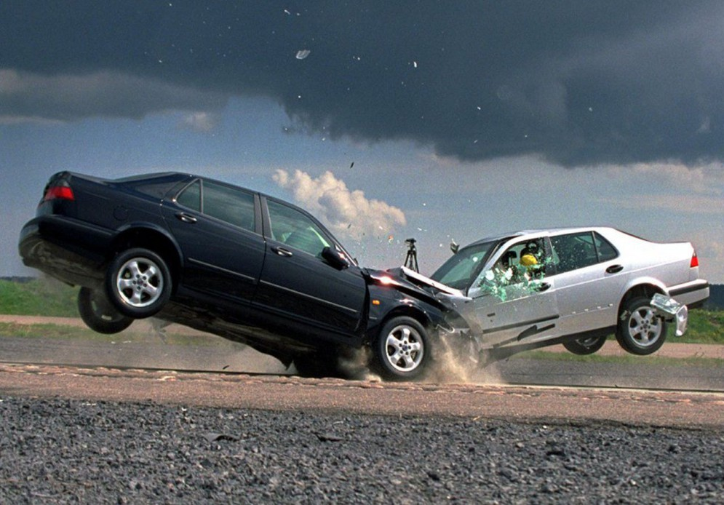С 17 по 27 декабря 2021 года на территории Мозырского, Ельского и Наровлянского района проводится профилактическое мероприятие
«Пьяному и бесправному не место за рулем!»

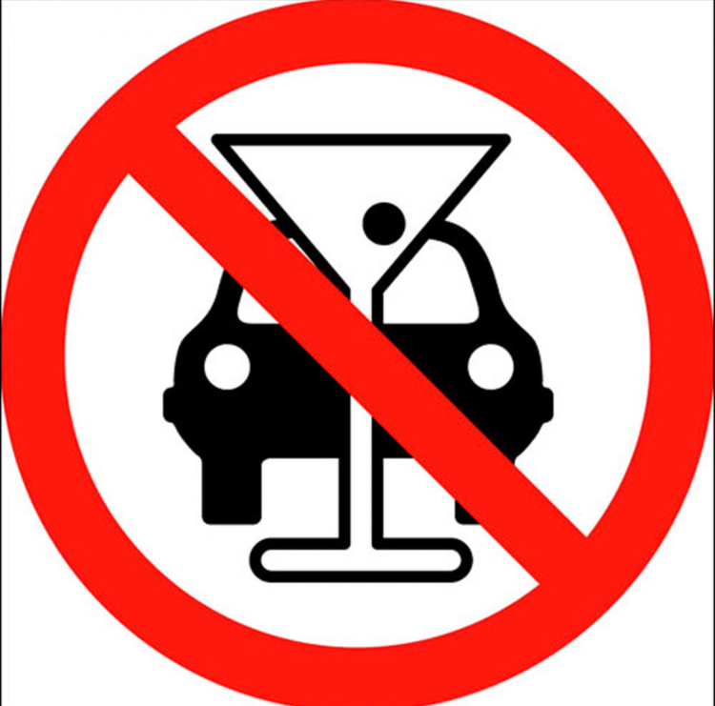Как показывает статистика дорожно-транспортных происшествий, именно молодые люди садятся за руль транспортного средства, находясь в состоянии алкогольного опьянения и не имея права управления, переоценивая свои знания Правил дорожного движения и не обладая практическими навыками вождения. Что ими движет здравомыслящему человеку понять трудно: самоуверенность, безответственность, отсутствие чувства страха. Каждый человек волен самостоятельно распоряжаться своей судьбой, но, управляя транспортным средством в состоянии алкогольного опьянения и не имея права управления, водитель зачастую определяет судьбу другого человека.
Госавтоинспекция напоминает! В соответствии с ч.1 ст. 18.14 КоАП Республики Беларусь граждане, управляющие транспортным средством, не имея права управления этим средством, а равно передавшие управление транспортным средством лицу, не имеющему права управления будут привлечены к административной ответственности в виде наложения штрафа от 5 до 20 базовых величин.
В случае повторного управления транспортным средством, не имея права управления транспортным средством, штраф составит от 20 до 50 базовых величин, возможен административный арест до 15 суток.
Согласно Кодексу Республики Беларусь об административных правонарушениях, ответственность за езду в нетрезвом виде зависит от физического состояния водителя. Если в его выдыхаемом воздухе содержится до 0,8 промилле алкоголя, то водителю грозит штраф в размере 100 базовых величин и лишение права управления сроком на 3 года. Если свыше 0,8 или водитель отказывается от прохождения медицинского освидельствования – штраф составит 200 базовых величин и водитель лишится права управления транспортом уже на 5 лет.
За употребление алкоголя до освидетельствования, после подачи сигнала об остановке или после совершения ДТП, будет наложен штраф в размере 200 базовых величин с лишением права управления сроком на пять лет.
Если лицо управляло транспортным средством, находясь в состоянии опьянения, либо передало управление транспортным средством такому лицу либо отказалось от прохождения проверки (освидетельствования), повторно в течение года после наложения административного взыскания за такое же нарушение, то в отношении такого лица возбуждается уголовное дело по ст.317¹ УК Республики Беларусь. Кроме того, согласно ч.6 ст.61 УК Республики Беларусь, независимо от права собственности подлежит специальной конфискации транспортное средство, которым управляло лицо, совершившее преступление, предусмотренное статьей 317¹ УК Республики Беларусь (за исключением транспортных средств, выбывших из законного владения собственника (пользователя) помимо его воли или в результате противоправных действий других лиц).

Отдел ГАИ Мозырского РОВД

